Sopro Dichtband

Sopro Bauchemie

Eigenschaften

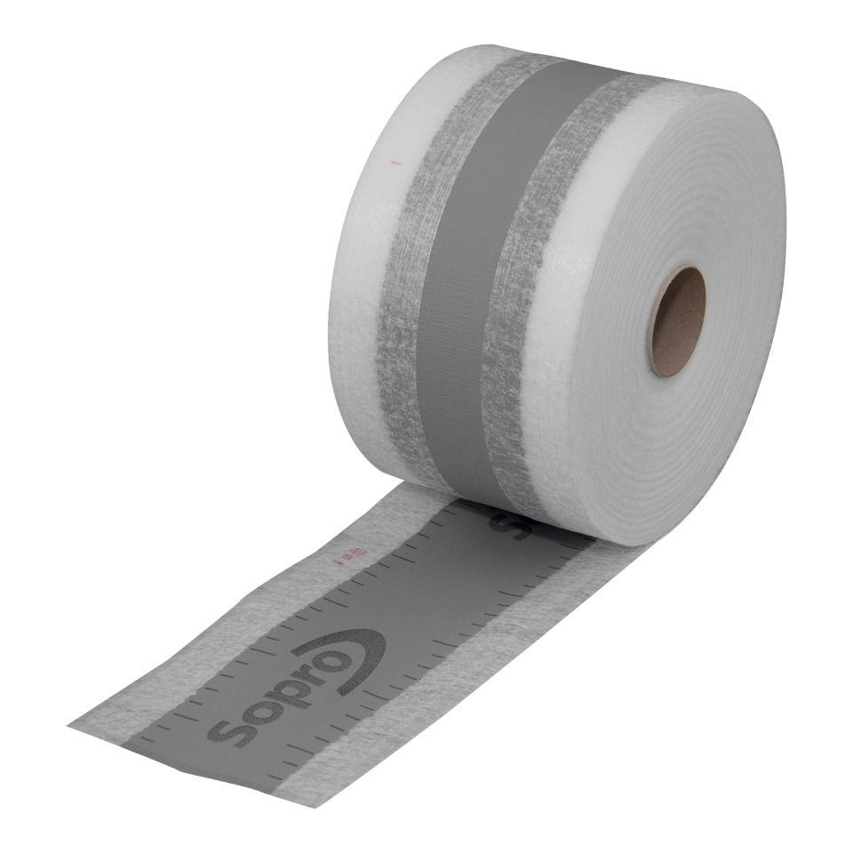

Anwendung

außen, innen

Farbton

grau

Produkt

Dichtband

Werkstoff

Polypropylen (PP), Thermoplastische Elastomere (TPE)

Breite (mm)

100,00 - 120,00

Länge (mm)

10.000,00 - 50.000,00

Stärke (mm)

0,60

Brandverhalten

E

Chemische Beständigkeit

alkalibeständig

Kaschierung

kaschiert

Lieferform

Rolle

Wasserbeständigkeit

wasserundurchlässig

Werkstoff Kaschierung, Beschichtung

Vlies